今日动态
2024.5.27 星期一 晴
今天共有20人来园，于籽欣、邹梓宁请假。
一、集体教学活动——综合：我的计划书
小班巧手节开展了制作桌椅活动，孩子们提前制定好了计划，设计了桌椅的样式，并根据样式计划了需要带的材料（硬板纸、吸管、胶带等），并于上周进行了第一次制作。孩子们在操作过程中都发现了一些问题，于是我们进行了第二次计划。
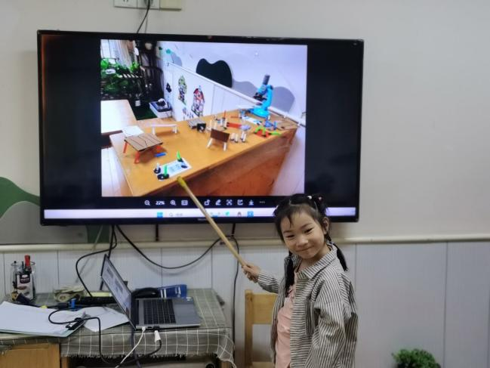 | 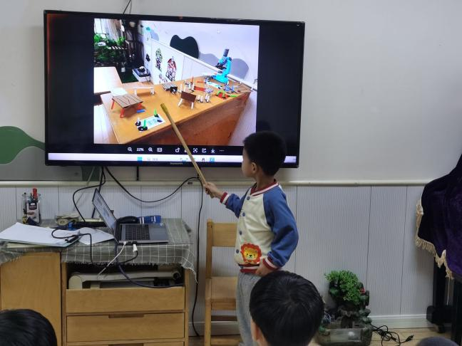
我的纸板太厚了，我要重新带一块薄一点的纸板。 | 我的吸管太粗了，剪不动，所以我想要换一种吸管来做。

二、区域游戏活动

观察对象 | 观察实录 | 活动照片
刘景辰 | 我玩了水中开花的科学小游戏，我把小花剪下来，折一折，放在水里看看，果然花瓣会打开来，真有趣。 | 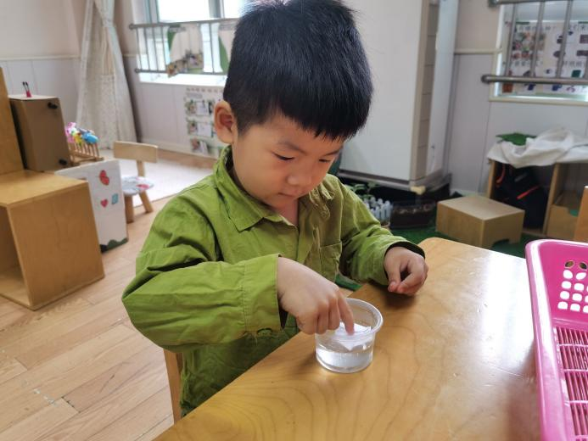
芦洛希 | 我玩了剪纸游戏，我很喜欢用剪刀，我剪纸的时候沿着边剪得很好。 | 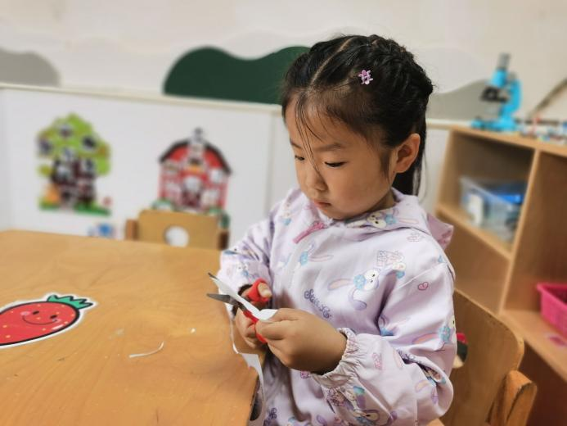
刘奕泽 | 我用多米诺骨牌排排队，排了很长很长，还没有倒掉，我是不是很厉害呀！ | 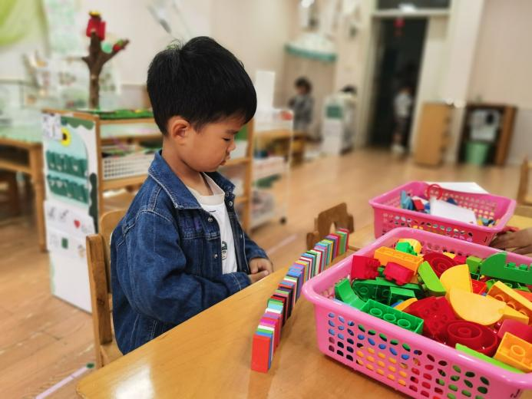
陈铮 | 看我搭建的大坦克，是不是很酷呀！前面是很长的炮弹筒，可以发射很远的。 | 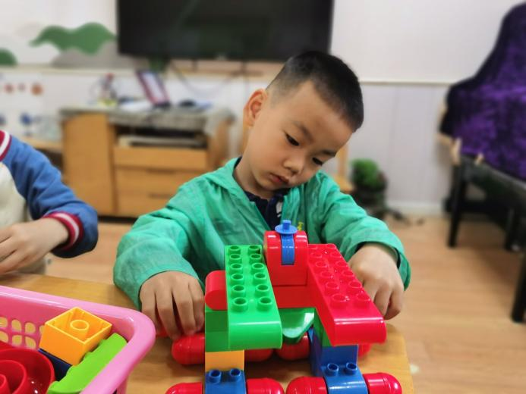
四、今日食谱
午餐：红薯米饭、洋葱炒鸭胗、百叶卷肉、青菜虾米汤。
下午点心：八宝粥。
水果：龙眼、苹果

